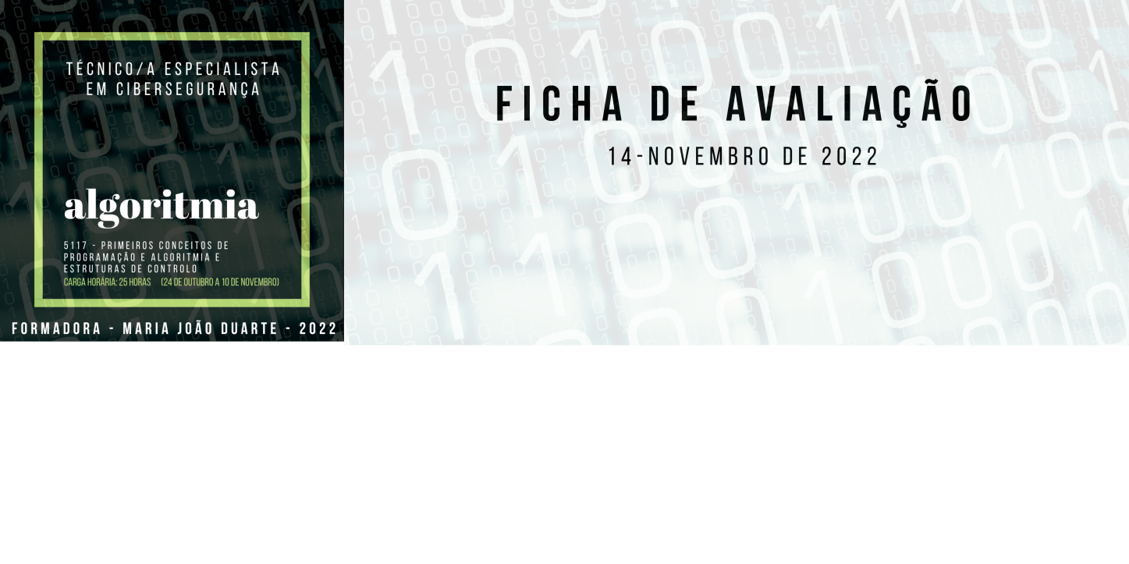Nome:

PARTE TEÓRICA

**1** – Estabeleça a correspondência entre os termos da **coluna A** com as descrições da **coluna B**.

[15 valores]

|  | COLUNA B | RESPOSTA |
| --- | --- | --- |
| (A) Algoritmo | (1) Software para editar e testar o programa | 6 |
| (B) Programa | (2) Máquina que executa um determinado procedimento de forma automática. | 5 |
| (C) IDE | (3) Software que permite que o programa seja executado. | 1 |
| (D) Gerador Código | (4) Software para transformar o código fonte em código objecto. | 4 |
| (E) Automação | (5) São algoritmos executados pelo computador. | 2 |
| (F) Compilador | (6) Sequência de instruções que resolvem um problema. | 3 |

**2** – Identifique cada uma dos tipos de dados apresentados na seguinte tabela. [10 pontos]

| TIPOS DE DADOS | Resposta |
| --- | --- |
| (A) Quais os dados que representam números racionais e têm uma parte inteira e outra fracionária. | real |
| (B) Que tipo de dados representa o seguinte exemplo: Rua de Santa Maria, 3000 Coimbra | string |
| (C) Quais os tipos de dados que são definidos em operações de soma, subtração, multiplicação, divisão inteira e resto da divisão. | aritméticas |
| (D) Quais os valores/resultados dos tipos de dados BOOLEAN | TRUE/FALSE |

**3** - Qual a diferença entre fluxograma e pseudocódigo. [20 pontos]



**4** – O seguinte Algoritmo serve para selecionar pessoas de acordo com a sua idade, género e cor de cabelo. O objectivo final é apresentar:

* o total de Homens com mais de 18 anos e cabelos castanho
* o total de mulheres entre 25 e 30 anos de cabelos loiros.

**4.1** – Complete o Algoritmo preenchendo os espaços em branco.[15 pontos]

| ESPAÇOS em BRANCO | RESPOSTA |
| --- | --- |
| (A) | caractere |
| (B) | cabelo |
| (C) | idade |
| (D) | 1 |
| (E) | TotM25 |
| (F) | “N” |
| (G) | TotH18 |

**5** – O algoritmo seguinte representa um jogo de futebol entre o Sporting e o Benfica.

**5.1** - Identifique se o algoritmo apresenta erros, transcrevendo para a sua folha de teste a respectiva correção. [15 pontos]

| linhas com erro | RESPOSTA |
| --- | --- |
| 2 | Variáveis não apresentadas (falta o var) |
| 6 | “BENFICA” não está entre aspas |
| 9 | Variável é “golo1” e não “golo” |
| 12 | Para ciclos “se”, usa-se "então" e não "faça" |
| 15 | Operação errada (dif := dif - golo1) em vez de (dif := golo2 - golo1) |
| 19 | Devia estar “Escolha” em vez de “Caso” |
| 28 | Aspas no local errado - ("Você digitou os dados corretos?") |